Periodo. | Aspecto Social.
1910-1911  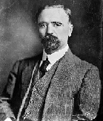  Imagen tomada de:  http://commons.wikimedia.org/wiki/File:Francisco_I_Madero.jpg | Francisco I. madero proclama el plan de San Luis.  Comienza la lucha de la Revolución Mexicana.
1911-1913  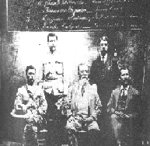  Imagen tomada de:  http://www.historiacultural.com/2011/05/plan-guadalupe-revolucion-mexicana.html | La decena trágica-asesinato de madero.  Llegada de Victoriano Huerta al poder.  Proclamación de plan de Guadalupe.  Carranza da inicio a la revolución constitucional.
1913-1914  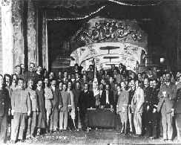  Imagen tomada de:  http://mexico-sigloxx.blogspot.ca/2011_10_01_archive.html | Batalla de Torreón y zacatecas.  Villa derrota al ejercito Huertista.  Tratado de Teoluyan.  La convención de jefes revolucionarios se reúnen en Aguascalientes.
1920-1924  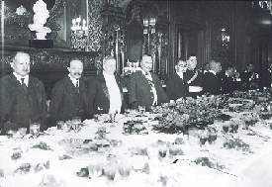  Imagen tomada de:  http://exploramex.com/?p=612 | El 1 de Diciembre Álvaro Obregón toma posesión del poder ejecutivo.  Se firma el convenio entre el gobierno mexicano y los petroleros Norteamericanos a quienes se les hicieron concesiones especiales para la explotación del crudo.  Se firma el tratado de Bucareli.
1924-1928  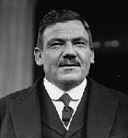  Imagen tomada de:  http://en.wikipedia.org/wiki/Plutarco_El%C3%ADas_Calles | Plutarco Elías Calles tomo protesta como presidente electo.  Inauguro el Banco de Crédito Agrícola.  Da inicio la guerra cristera.
1928-1930  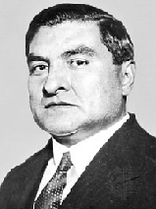  Imagen tomada de:  http://www.britannica.com/EBchecked/media/13555/Portes-Gil-1932 | Es asesinado el presidente electo Álvaro Obregón.  Portes Gil asume la presidencia.
1930-1932  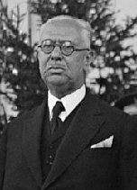  Imagen tomada de:  http://io.wikipedia.org/wiki/Pascual_Ortiz_Rubio | Pascual Ortiz Rubio asume la presidencia. Luego de sufrir un atentado el presidente electo, Abelardo Luján sustituya a Ortiz Rubio.
1934-1940  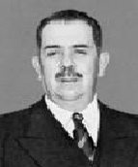  Imagen tomada de:  http://www.britannica.com/EBchecked/topic/95438/Lazaro-Cardenas | Termina el periodo del Maximato y también las secuelas de la guerra cristera.  Lázaro Cárdenas asume la presidencia.  Se da impulso a la educación, promueva la repartición de tierras, se crean algunas instituciones de servicio social.

Fuentes:
Economía Mexicana 1910-2010: Balance de un siglo, Dr. Abraham Cabrera.
http://www.economia.unam.mx/profesores/aaparicio/Econom%C3%ADa.pdf

Cronología de México por presidentes.
http://www.azc.uam.mx/csh/sociologia/sigloxx/cronologiademexico.html

